Histoire des arts

Tableau : TRES DE MAYO

Consignes : à partir du cartable en ligne et du blog , réalise le travail suivant. Le tableau est aussi sur ton manuel p. …

- Présentation : voir diapo 1

Résume la présentation de ce tableau en indiquant son titre, son auteur, sa date, ses dimensions et son lieu de conservation actuel.

Entoure la bonne réponse ! Quel est le genre et le sujet auxquels appartient ce tableau ? (entoure le bon genre puis le bon sujet)

Genre noble : c’est le genre auxquels appartiennent : | La « petite manière » : c’est le genre auxquels appartiennent :
- les sujets religieux  - les sujets mythologiques  - les sujets historiques  - les sujets allégoriques ( représentation d’une idée) | - les portraits  - les scènes de genre (scène de la vie courante)  - les natures mortes (représentation de fleurs ou de fruits)  - les paysages

- Description : diapo 2

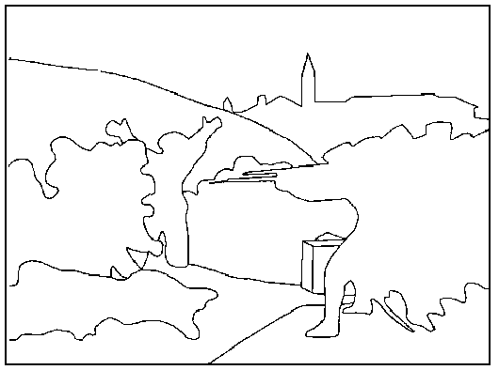
Replace sur le croquis les numéros au bon endroit.

1 : les soldats français
2 : le peuple espagnol
3 : le condamné
4- la ville de Madrid
5- la nuit noire

D’ou vient la lumière ? ………
Indique par des flèches jaunes la direction de cette lumière.
Fais une flèche rouge montrant vers ou pointent les fusils.
D’après toi, pourquoi Goya a-t-il peint le condamné en blanc ? Que signifie cette couleur ?

- Interprétation

Francisco Goya (1746-1828)
Il est né en Espagne. Il devient portraitiste de la cour du roi d’Espagne et peint des portraits réalistes en privilégiant la vérité sur la flatterie.
En 1808, il est plutôt favorable aux idées nouvelles des Lumières et se rallie à Joseph Bonaparte, installé par son frère Napoléon Ier sur le trône d’Espagne.
Mais frappé par la cruauté de la guerre d’Espagne, il réalise une série de tableaux montrant l’horreur de la guerre (les tableaux des Dos et Tres de Mayo)
Après la défaite française de 1814, il est déçu par le nouveau roi d’Espagne et quitte son pays pour la France.

Qui prend le pouvoir en Espagne en 1808 ?
Que pense Goya de ce nouveau roi ?
A l’aide de ton manuel p…., recherche ce qu’a voulu représenter Goya dans le tableau du Dos de Mayo ?
Qui se révolte le deux mai ?
Quelle est la réplique de l’armée française le lendemain, le trois mai ?

- Synthèse

Rédige quelques lignes en respectant le plan donné : 1- description 2- interprétation

Ce tableau comprend …………. Parties. A gauche, dans l’ombre, je vois………….

En effet, Goya a voulu donner son avis sur …..

